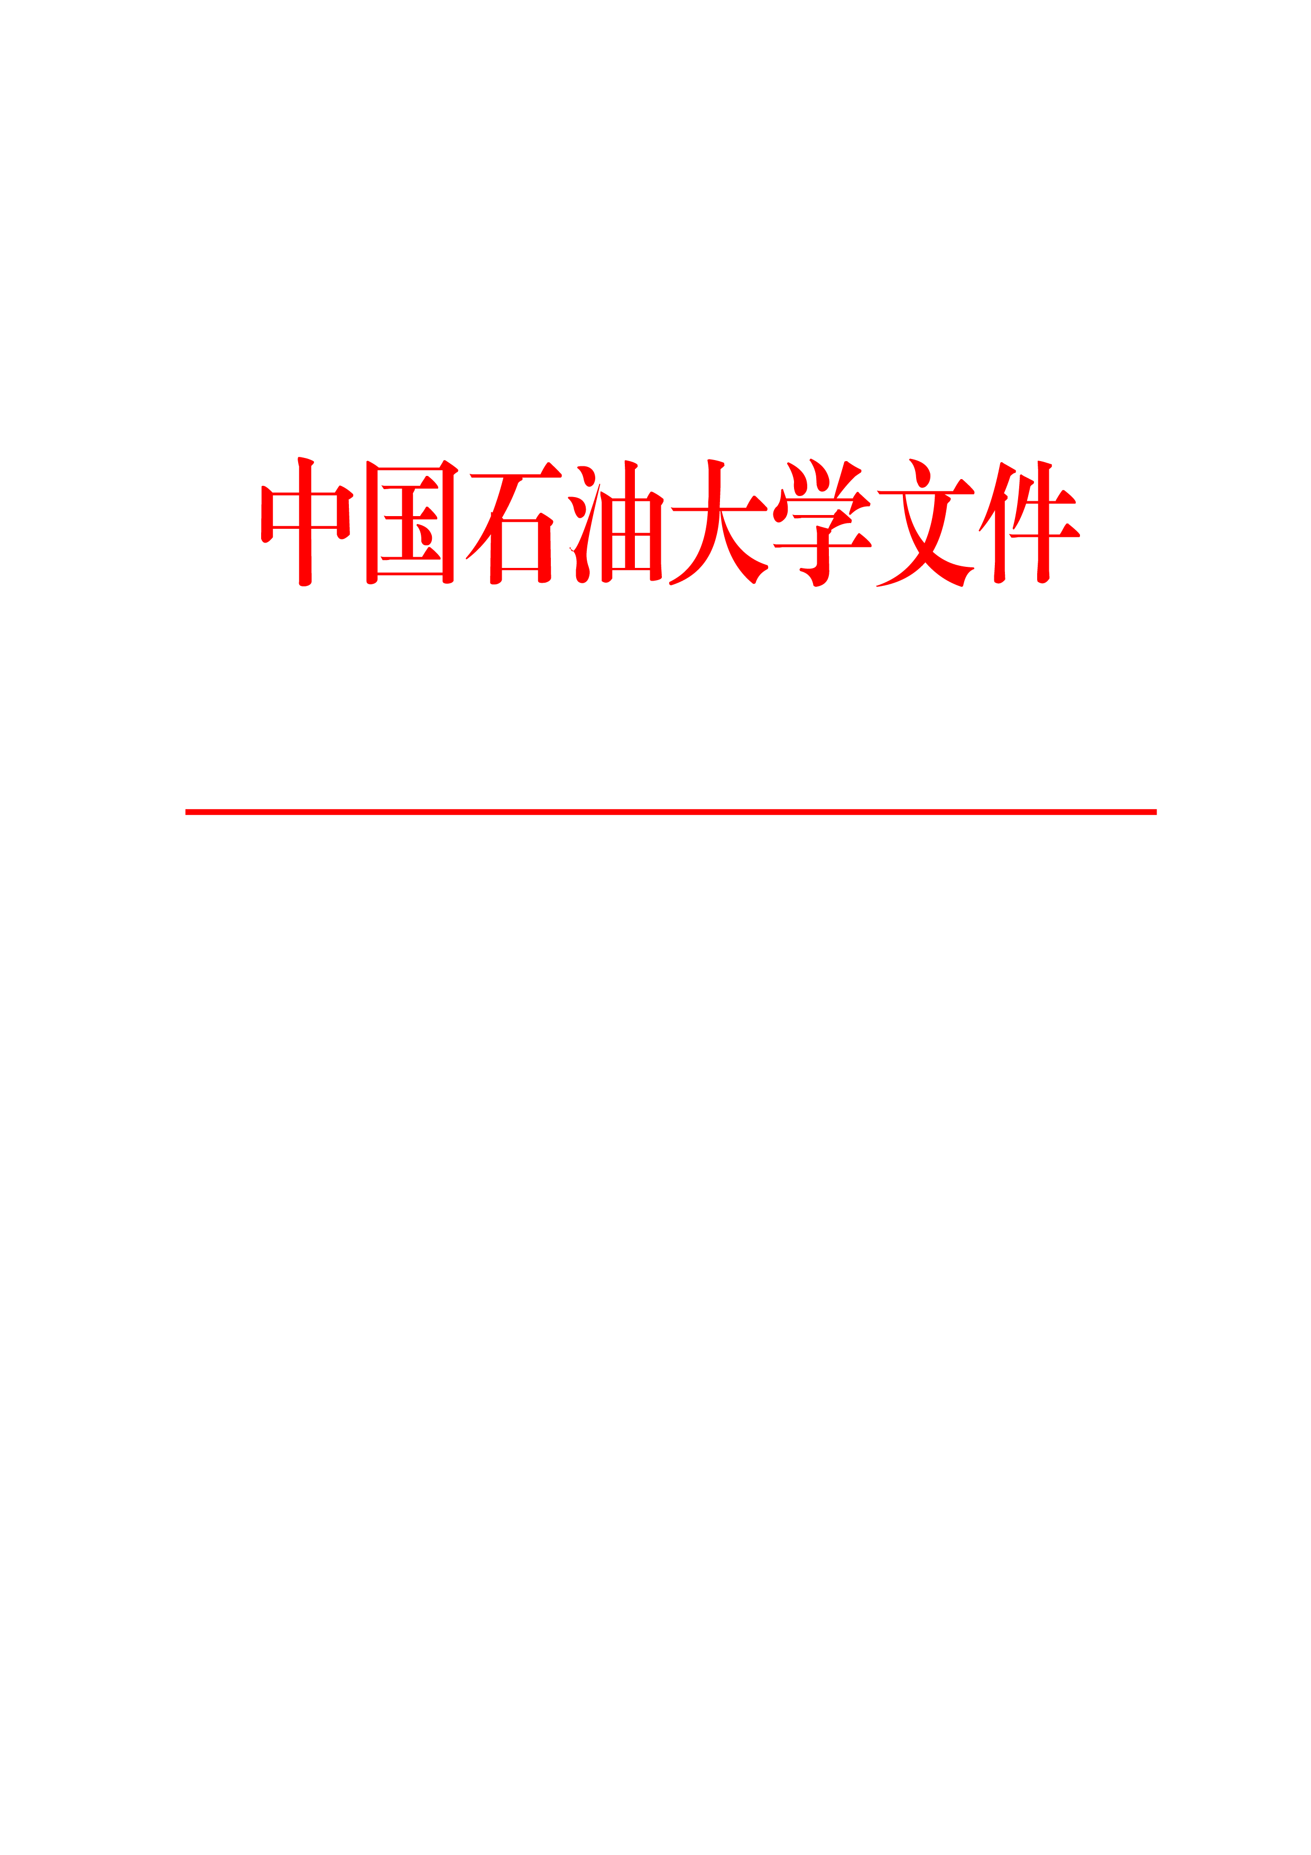

中石大东发〔2014〕40号

关于印发《中国石油大学（华东）关于教师和教学环节基本要求的规定（修订）》的通知

各有关单位：
现将《中国石油大学（华东）关于教师和教学环节基本要求的规定（修订）》印发给你们，望认真遵照执行。

中国石油大学（华东）
2014年7月24日

中国石油大学（华东）
关于教师和教学环节基本要求的规定（修订）

第一章 总 则
第一条 为了明确教师在教学活动中的职责，促进教学及教学管理工作科学化、制度化，规范教学秩序，提高教学质量，特制定本规定。
第二章 教师的基本素质和岗位职责
第二条 教师基本素质要求
1.忠诚于人民的教育事业，严格遵守《中华人民共和国高等教育法》、《中华人民共和国教师法》和《高等学校教师职业道德规范》，认真履行教师职责，为人师表，立德树人。
2.关心、爱护学生，以学生为主体，注重因材施教，培养学生的创新精神，激励学生的个性发展。
3.认真学习高等教育理论，不断更新教育理念，熟练掌握现代教育教学技术，积极承担教学任务，不断总结和积累教学经验。主动参与教学改革，不断促进教学质量的提升。
第三条 主讲教师岗位职责要求
1.资格
本科课程的主讲教师应具有博士学位或中级及以上职称，具备独立讲授课程的能力和水平。新进青年教师须达到学校有关要求后，方可独立承担教学任务。
2.主要职责
理论教学实行主讲教师负责制，实践教学实行指导教师负责制。其主要职责为：
（1）参加或主持课程教学大纲、教材、实验室的建设，积极开展教学改革；
（2）承担课程主讲和实践教学指导，以及辅导答疑、批改作业、组织课堂讨论等，维持正常的教学秩序，全面负责该课程的教学质量；
（3）负责检查辅导教师备课、讲课、答疑、批改作业等教学环节的执行情况，帮助和指导辅导教师逐步熟悉教学过程各个环节，不断提高教学水平；
（4）积极进行考试内容、考试方式的研究与改革，及时评定成绩，并做好试卷质量和成绩分析工作；
（5）负责与任课班级所在院部分管教学的院领导、辅导员、班主任交流教学信息，及时处理教学活动中的各种问题；
（6）课程结束前，主讲教师应主动接受课堂教学效果的评价。课程结束后，主讲教师应对所授课程教学情况进行认真分析、总结。
3.下列情形之一者，不应担任主讲教师：
（1）对本课程未辅导过，或虽辅导过，但效果不好；
（2）缺乏指导实验的能力或实验技能较差；
（3）课堂教学效果评价差或年度业绩考核不合格。
第四条 辅导教师岗位职责要求
1.随堂听课，及时掌握教学过程中的实际情况，提高辅导质量。
2.提前试做习题，并提交主讲教师审查。
3.根据主讲教师的要求提前准备好课堂上使用的挂图、模型、实验仪器等教具。
4.通过答疑、批改作业、上习题课、组织课堂讨论等活动，了解学生的学习情况和对教学的意见，及时向主讲教师反馈，以便改进教学，提高教学质量。
5.虚心向主讲教师学习，共同探讨教学方法和教学内容的改革，提出改进教学的意见和建议。
6.服从主讲教师的安排，熟悉教学各个环节，尽快提高教学水平。
7.完成教学任务后，认真进行分析和总结。
第五条 新开课和开新课教师应具备的条件
1.熟悉本门课程的教学基本要求和教学大纲。
2.掌握该课程的基本内容、重点及难点，并写出全部教案，试做全部习题、作业。
3.通过学院组织的不少于2学时的试讲。试讲内容由系（教研室）选取，应为代表性或关键性章节。
4.对新开课程的教学大纲有详细的实施方案，包括学生的学习材料和参考书等。
第六条 教师的义务
1.认真执行有关教学的各项规章制度。
2.服从院、系对教学工作的整体安排。
3.保质保量地完成规定的教学工作量。
第三章 教学基本环节
第七条 备课
1.凡承担教学任务的教师，必须认真做好备课工作。
2.认真钻研教材，分析重点、难点，在深入了解专业特点及学生基本情况的基础上，合理组织教学内容，注意处理好与前修后继课程之间的关系。
3.按教学内容特点选择适当的教学方法，力求做到教学内容和教学方法的优化组合。
4.任课教师要认真填写教学日历，并经系（教研室）主任批准后实施。
5.任课教师必须认真撰写所讲授课程的教案。新开课和开新课教师的教案须通过系（教研室）的审查，新教师的教案要首先经过其指导教师的把关。教案的编写要紧密结合教育教学目的、适用专业、专业特点、课程性质，内容主要包括：
（1）授课题目；
（2）授课时间：按教学进度所规定的时间；
（3）授课类型：分理论讲授课、实验课、实习课、习题课、上机课等；
（4）教学目标：包括所授知识和技能应达到的程度，学生素质能力的培养目标等；
（5）教学重点和难点；
（6）教学过程设计或教学步骤；
（7）采用的教学方法及实施步骤；
（8）教具、学具的准备；
（9）板书设计：板书使用合理，要直观精练，易归纳小结，纲领性强（通常以附件形式附在最后）；
（10）课后总结分析：课后小结、心得体会。
6.做好教学模型、挂图、教具、演示实验、计算机辅助教学软件等辅助工具的准备工作，使之处于完备状态。
第八条 讲课
1.要做到表达清晰流畅，板书工整规范、布局合理，衣着整洁得体，举止文雅大方。
2.要注重学生创新意识与研究能力的培养。通过启发式、案例式、问题式、探究式等教学方法的综合运用，以及师生之间、学生之间的开放性互动，激发学生学习的积极性和主动性。
3.要注重理论联系实际，通过剖析典型实例，使学生在掌握基本理论的基础上，提高分析问题和解决问题的能力。
4.要根据课程特点，合理有效运用现代化教学手段。原则上新教师前2年以板书为主，必要时可辅以多媒体进行教学。多媒体课件（以下简称课件）使用应遵循以下基本原则：
（1）适度使用原则。课堂教学应采取板书与多媒体相结合的方式，课件适用于常规方法无法演示或不易演示、常规手段不能很好解决的内容或问题的演示。要借助多媒体课件，创造良好的教学情境，激发学生的学习兴趣；
（2）适量信息原则。课件中的教学资源要有效组织，信息量适度。要给学生留有一定的时间和空间，让学生理解、思考、交流和质疑，避免信息量过大导致满堂灌；
（3）科学设计原则。课件要设计简约，内容表述准确，字体大小合适，图片图表清晰，色彩搭配协调，动画设置恰当，避免文字或动画过多。
第九条 辅导答疑
1.辅导答疑是课堂讲授的必要补充，是帮助学生解决学习疑难、改进学习方法、启发思维的重要教学环节。每一门课程，原则上每周均应安排辅导答疑时间。
2.在辅导答疑中要因材施教，注意集体辅导与个别辅导的有机结合。
第十条 课堂讨论和习题课
1.课堂讨论是帮助学生巩固和消化所学知识，培养学生正确的思维方法、分析解决问题能力的重要环节。各课程在教学过程中均应安排一定学时的课堂讨论。
2.课堂讨论和习题课应有完备的教学计划，做到目的明确、内容充实、方法适当。
3.习题课是以讲解习题为主要内容的课程，既要注重学生计算、绘图、使用手册图表及计算工具能力的培养，更要注重学生分析问题和解决问题能力的训练。
第十一条 作业
1.作业是培养学生独立运用所学知识分析和解决问题的能力的一种形式，是检验学习效果、培养思维能力的重要手段。教师应根据教学大纲要求布置作业。
2.教师批改作业要认真仔细，对错误严重的要指明解题思路，对抄袭作业的学生要进行批评教育。
第十二条 考试
1.考试是教学过程的重要环节，是加强学风建设的重要途径，也是检验教师教学效果、评定学生学业成绩的有效手段。任课教师应严格执行学校有关考试规定，认真做好考试命题、阅卷、成绩评定等工作，不断提高考试质量。
2.考试改革是教学改革的重要组成部分，对于提高教学质量、培养创新性人才具有重要意义。任课教师应按照学校有关文件要求，依据课程特点、学生特点和考核目的，积极开展考试内容、考试方法、成绩评定方式的改革和探索，注重学生能力的培养和学习过程的考查，引导学生由被动学习向主动学习转变，实现考试由终结性评价向形成性评价的转变。
第十三条 实践教学环节
1.教师应主动参与实践教学工作，注重实践教学内容、方法和手段的改革。
2.含有实验教学环节（或独立设置实验课）的课程，其主讲教师应负责本门课程的实验教学指导工作。
3.教师在实验、实习、毕业设计等实践教学过程中，应以学生为主体，注重因材施教，加强学生实践能力和创新意识的培养。
第四章 附 则
第十四条 本规定自发布之日起施行，由教务处负责解释。原《石油大学（华东）关于教师和教学环节基本要求的规定》（石大东发〔2001〕68号）同时废止。

中国石油大学(华东)办公室 2014年7月24日印发

